Začněte nový rok zdravými a zároveň chutnými pokrmy

Hřešili jste přes svátky a nyní máte výčitky? Bylo vaše novoroční předsevzetí zhubnout, nebo se jen prostě chcete cítit dobře a fit? Cesta k tomu vede samozřejmě přes jídlo, které by mělo být lehké, vyvážené, dobře stravitelné a zároveň pestré. Do redukčního jídelníčku se proto skvěle hodí kuřecí maso. Odlehčené formy obědů či večeří, které kombinují právě kuřecí a zeleninu, přináší nyní Drůbežářský závod Klatovy.

Kuřecí maso je dietní. Vyniká především proto, že neobsahuje téměř žádný tuk ani sacharidy. Zároveň má dostatek bílkovin a je tak vhodným zdrojem proteinů. Disponuje ideální nutriční hodnotou i příznivým obsahem minerálních látek. Stejně jako u každého masa, i kvalita toho kuřecího, záleží na původu a chovu zvířat. Drůbežářský závod Klatovy u svých výrobků garantuje tuzemský původ masa, tradiční způsob jeho zpracování i výroby a dobrou chuť. Tu oceníte i v následujících lehkých pokrmech, které nijak nezatíží vaši postavu.

Salát s kuřetem marinovaným v pestu ze sušených rajčat
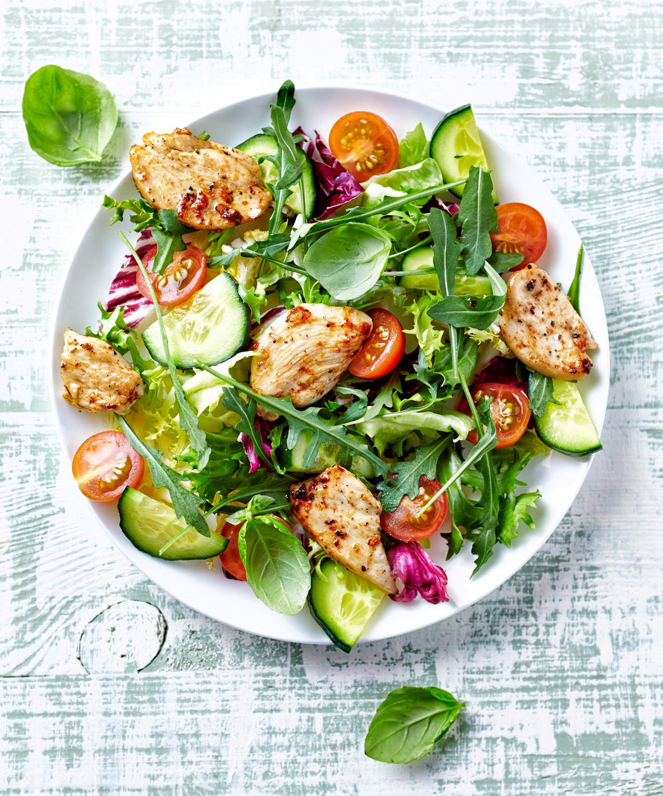
Ingredience:
1 balení kuřecích prsních řízků DZ Klatovy
Salát Lolo Biondo
Červená salátová čekanka (Radicchio)
Salátová okurka
Cherry rajčata
Bazalka
Pesto ze sušených rajčat
Olivový olej
Sůl
Pepř
Postup:
Kuřecí prsa omyjeme, nakrájíme na menší kousky, osolíme a opepříme. Naložíme do směsi pesta ze sušených rajčat, olivového oleje a bazalky a necháme v chladu odležet, ideálně přes noc. Saláty opláchneme pod tekoucí vodou, osušíme a natrháme. Rajčata a okurku nakrájíme, smícháme se saláty, přidáme čerstvou bazalku a zakápneme olivovým olejem. Naložené maso vyjmeme z marinády, necháme mírně okapat a orestujeme na suché pánvi. Nakonec přidáme k zelenině.

Pita chléb s kuřetem a zeleninou
Ingredience:
1 balení kuřecích prsních řízků DZ Klatovy
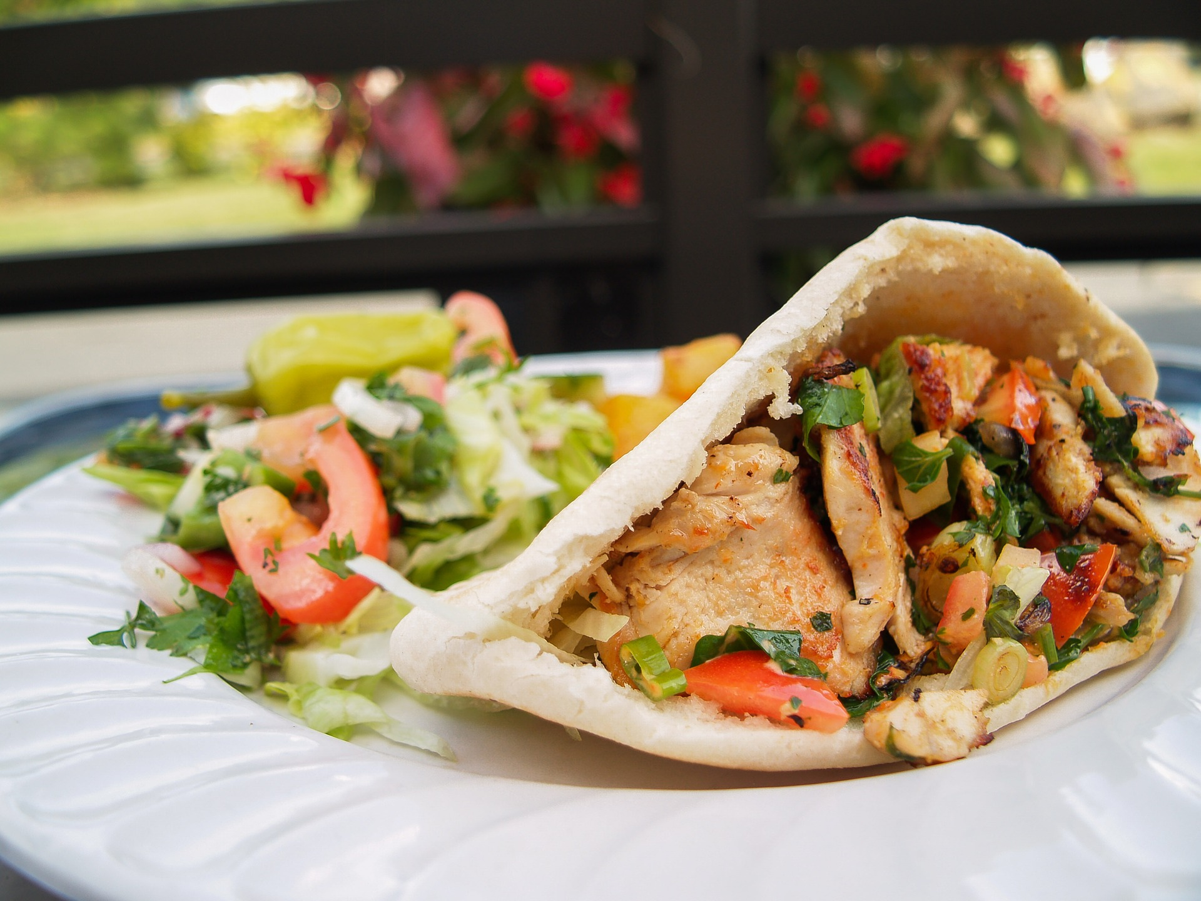
Pita chléb
Rajčata
Ledový salát
Rukola
Jarní cibulka
Bazalka
Koriandr
Pažitka
Olivový olej
Sůl
Pepř
Postup:
Kuřecí maso omyjeme, nakrájíme na kousky, osolíme, opepříme a orestujeme na kapce olivového oleje. Zeleninu omyjeme a osušíme. Rajčata a jarní cibulku nakrájíme, salát a rukolu natrháme. Vše smícháme a přidáme bazalku, koriandr a nasekanou pažitku. Vše osolíme a opepříme dle chuti a zakápneme olivovým olejem. Pita chleby nakrojíme tak, aby vznikly kapsy, které vyplníme směsí. Na závěr můžeme dochutit i bílým jogurtem.

Salát s chilli kuřetem, avokádem a limetou
Ingredience
1 balení kuřecích prsou DZ Klatovy
Směs salátů (Lolo Rossa, římský a hlávkový salát)
Avokádo
Cherry rajčata
Olivový olej
Limetová šťáva
Sůl
Pepř
Chilli
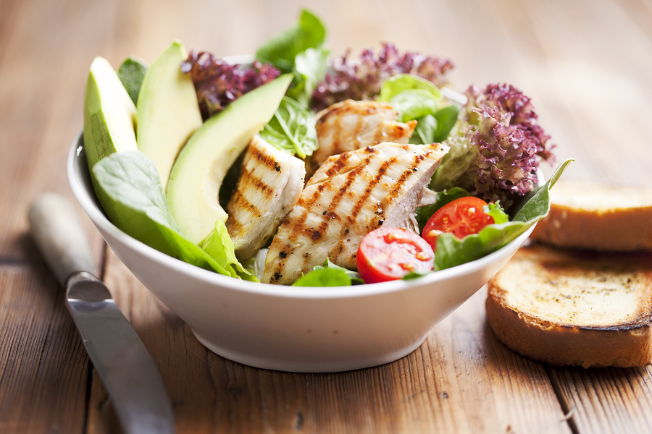
Postup:
Kuřecí maso omyjeme, osolíme, opepříme a jemně potřeme olivovým olejem. Na grilovací pánvi osmahneme do zlatova. Na závěr přidáme nakrájenou chilli papričku a krátce orestujeme. Rajčata omyjeme, osušíme a nakrájíme, salát natrháme. Avokádo zbavíme slupky i pecky a nakrájíme na měsíčky. Vše osolíme a opepříme, zakápneme olivovým olejem a limetovou šťávou. K zelenině nakonec přidáme nakrájené kuřecí maso. Jako přílohu k salátu můžeme podávat i na sucho opečený chléb.

O společnosti Drůbežářský závod Klatovy a.s.
Drůbežářský závod Klatovy a.s. je druhým největším zpracovatelem kuřecího masa a výrobcem uzenin z kuřecího masa v České republice. Měsíční produkce je v objemu 2 000 t kuřecího masa a 850 t masných výrobků. Česká kvalita našich potravin směle konkuruje potravinářským závodům v zemích EU. Společnost obchoduje s více než 3000 odběrateli z tuzemska i zahraničí s výrobky vlastní produkce. Drůbežářský závod Klatovy a.s. také provozuje jídelnu Slávie na klatovském náměstí, kde si zákazníci mohou pochutnat na cenově dostupných pokrmech, především z kuřecího masa vlastní produkce. Vybrané produkty si dále mohou zákazníci zakoupit přímo ve dvou podnikových prodejnách v Klatovech. Drůbežářský závod Klatovy a.s. zaměstnává přibližně 800 lidí. Více informací naleznete na: http://www.dzklatovy.cz/
Pro více informací kontaktujte:

Crest Communications a.s.
Jitka Pavlová
Ostrovní 30, 110 00 Praha 1
mobil.: +420 778 412 121
Tel.: +420 222 927 109
E- mail: jitka.pavlova@crestcom.cz
www.crestcom.cz

